Конспект музыкально-ритмического занятия с
элементами сенсорики в средней группе (3-4 года)

«Веселое путешествие к Матрешке»

Образовательная область:
«Художественно – эстетическое развитие»

Разработала Сенченко Елена Юрьевна
Музыкальный руководитель

МКДОУ «Детский сад №12 «Колокольчик»
г. Киров Калужской области 2024г.

Цель: развитие музыкальных и сенсорных способностей детей, формирование двигательных навыков и умений.

Задачи:

- обогащать детей музыкальными впечатлениями, развивать их сенсорно-музыкальные способности: тембровый, ладово-высотный, динамический, ритмический слух;

- развивать слуховое внимание, память, зрительно-пространственную ориентировку, координацию движений, чувство ритма;

- развивать чувство цвета, умение называть и узнавать основные цвета;

- закрепить умение детей изменять движения в соответствии с формой музыкального произведения;

- воспитывать дружелюбные отношения в детском коллективе.

Оборудование:

домики зверей, игрушки: Лошадка, Ежик, Заяц и Петушок, деревянные расписные ложки, большой домик тётушки Матрешки.

Ход ООД:

Девочки в нарядных платьях – наряжены матрешками.
Дети заходят в зал.

Звучит фрагмент песни «Матрешки»

Музыкальный руководитель:
Дети, что вы говорите, когда приходите в гости? (ответ детей)
Я тоже здороваюсь везде - дома и на улице.
Даже «Здравствуй» говорю я знакомой курице.
Давайте поздороваемся вместе со мной.

Детки проснулись, к солнцу потянулись, (движения по тексту)
Лучик взяли – к сердцу прижали,
Людям отдали.
“Здравствуйте”, сказали.

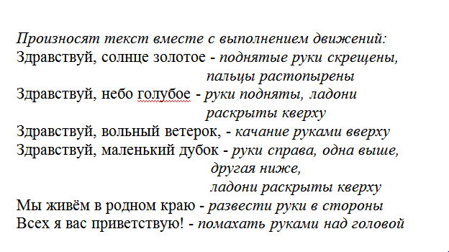

Музыкальный руководитель:
Ребята, какие вы нарядные, яркие. Расскажем о себе нашим гостям.

Дети : ПАЛЬЧИКОВАЯ ГИМНАСТИКА «МЫ - КРАСАВИЦЫ МАТРЁШКИ»
Мы - красавицы матрёшки  Разноцветные одёжки | Разжимаем кулачки,  шевелим пальчиками.
Раз - Матрёна, два - Милаша,  Мила - три, четыре - Маша  Маргарита - это пять, | Загибать поочередно пальчики,  начиная с большого.
Нас нетрудно сосчитать | Разжимают кулачки.

Муз рук: Куда вы идете? Вы кого то ищете?
Дети: мы ищем самую старшую нашу сестрицу. Она живет в домике в деревне.
Муз рук: Давайте отправимся ее искать вот по этой дорожке
Путь далекий будет, это не беда!
С музыкой поможет нам.
С ней хорошо всегда!
Музыка нам будет очень помогать
С ней легко нам бегать, ездить и шагать.

Р. Шуман «Смелый наездник» Музыкальный фрагмент

Музыкальный руководитель:
Вот мы и пришли к домику, но здесь живет не матрешка.

1я остановка
Ёжик:
Как красиво кругом
Весь в листочках мой дом.
Я зимою тоже сплю
Холода я не люблю!
Ёжику тепло зимой
Под листвою золотой.
Музыкальный руководитель:
Здравствуй, ежик!
Ёжик, ёжик, погоди,
Вьюги, холод впереди
А пока повеселись,
С ребятишками резвись!

Дети : ПАЛЬЧИКОВАЯ ГИМНАСТИКА «Жил в лесу колючий ежик…»
Жил в лесу колючий ежик,
Да-да-да-да.
Был клубочком и без ножек
Да-да-да-да.
Не умел он хлопать
Хлоп-хлоп-хлоп.
Не умел он топать
Топ-топ-топ.
Не умел он прыгать
Прыг-прыг-прыг.
Только носом двигал
Вот так…
2 Наши дети в лес пришли
Да-да-да-да.
Ёжика в лесу нашли
Да-да-да-да.
Научили хлопать
Хлоп-хлоп-хлоп.
Научили топать
Топ-топ-топ.
Научили прыгать
Прыг-прыг-прыг.
Научили бегать…Вот так.
Игра «Догонялки». Сели е стулья
После игры ведущий предлагает погладить ежика, потому что он добрый и убрал свои колючки… Ежик прощается с детьми. А на лужайке пасется лошадка.
Дети : ПАЛЬЧИКОВАЯ ГИМНАСТИКА «Моя лошадка»
Пролегла дорожка гладка, (Пальцами обеих рук барабанить по столу)
Скачет вдоль по ней лошадка.
Цок-цок-цок, цок –цок –цок – (Поцокать языком)
Через поле во лесок. (Пальцами обеих рук барабанить по столу)
У моей лошадки грива (Ладонь правой руки стоит на ребре (мордочка лошадки))
Большой палец направлен вверх (ушко лошадки).
Кисть другой руки ложиться на нее сверху (грива,
Большие пальцы скрещиваются (ушки лошадки).
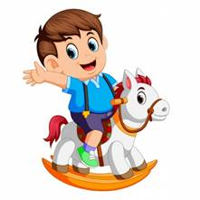
Вьется по ветру красиво. (Пошевелить пальцами левой руки (грива колышется по ветру))
Конь ретивый
С длинной гривой
Скачет, скачет, по полям
Тут и там! тут и там

Музыкальный руководитель:
Но нам опять пора в дорогу.
На чём дальше поедем?
Дети: На лошадках!
Музыкальный руководитель:
Правильно, на лошадках, как смелые наездники!
Р. Шуман «Смелый наездник» Музыкальный фрагмент
Дети скачут прямым галопом по кругу. В средней части останавливаются, бьют «копытом» на месте.

2 остановка

Музыкальный руководитель:

Что такое? Что за чудо? Домик взялся здесь откуда?
Кто из вас, ребята, знает, кто в том доме проживает?
(дети высказывают свои предположения)
Что ж, не будем мы гадать, можно взять и постучать.
(стучит в дверь, показывает Зайчика)

Этот домик на опушке, домик зайки Длинноушки.
Смотрит заинька в окно: не идёт ли в гости кто?

Дети: Да!

Дети : ПАЛЬЧИКОВАЯ ГИМНАСТИКА «Жил-был зайчик»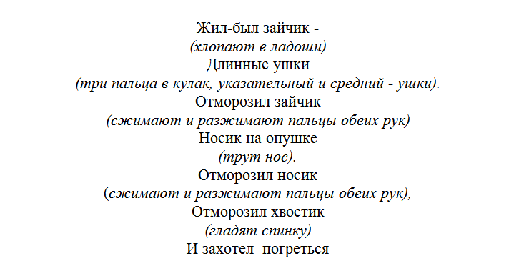
Музыкальный руководитель:
Зайчик замерз, поможем ему согреться.

Зайка
Ну-ка, зайка, поскачи, поскачи,
Лапкой, лапкой постучи, постучи.
Ты на травку упади, упади,
Полежи и отдохни, отдохни.
Отдохнул, теперь вставай,
Прыгать снова начинай!
Быстро к ёлочке беги
И скорей назад скачи. (Дети прыгают на двух ногах, поджав руки к груди, имитируя движения зайчиков. Потом приседают на корточки и отдыхают. Встают и снова прыгают. По команде педагога бегут быстро к «ёлочке» (место выбирает воспитатель), а затем разбегаются по местам и садятся на свои места.)
Музыкальная игра «Серенький зайка»

3я остановка

Музыкальный руководитель: Физминутка

По тропинке мы пойдем
(дети шагают)
Лужу мимо обойдем
(обходят воображаемую лужу)
Перепрыгнем ручеек,
(перепрыгивают через «ручеек»)
По дорожке мы пойдём и куда то мы придем!

4 остановка

На опушке снова дом. Кто живет в доме том?

Дети : ПАЛЬЧИКОВАЯ ГИМНАСТИКА «Щенок»
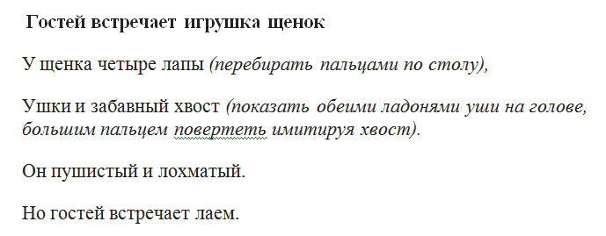
Музыкальный руководитель:
Ай ай ай, ты собачка не лай (вытянуть указательный палец и вращать им. Выполнить поочередно каждой рукой)
Ты собачка не рычи Наших деток не пугай
(Расслабленными пальцами одной руки погладить ладонь другой руки).

Музыкальный руководитель:

Что мы видим, какой красивый дом, вам нравится? А вы хотели бы построить такой же?
5 остановка

Дети : ПАЛЬЧИКОВАЯ ГИМНАСТИКА «Дом»

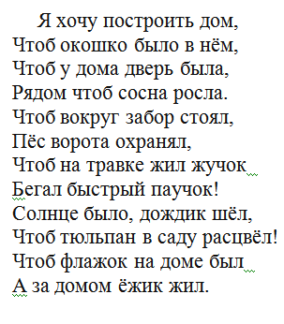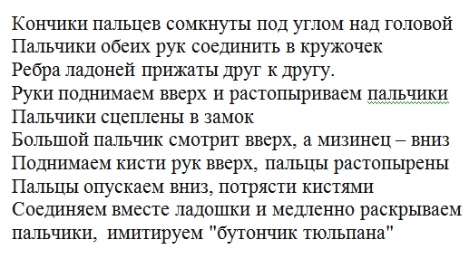

Музыкальный руководитель:

На поляне дом стоит, (сложите ладони домиком, так чтобы большие пальцы не соприкасались)
Путь к нему пока закрыт. (большие пальцы опускаются, соприкасаясь друг с другом)
Мы ворота открываем, (пальцы по – прежнему под углом, только широко расставлены). В этот домик приглашаем.

Дети : ПАЛЬЧИКОВАЯ ГИМНАСТИКА
На двери висит замок.
Кто его открыть бы мог?
Повертели,
Покрутили,
Постучали,
И – открыли! (расцепили ручки)

Музыкальный руководитель:
Здравствуй, хозяйка!
Встречай гостей

Матрёшка:
Как я вам рада, ребятки! ВЫ такие нарядные, на меня очень похожи. А меня то вы узнали?
Дети: Да

Музыкальный руководитель:
Матрёшка, Мы долго к тебе добирались, так хотели встретиться с тобой

Матрёшка. Спасибо молодцы. А у меня для вас сюрприз есть, вот такие расписные ложки.

Шумовой оркестр ложкарей

Музыкальный руководитель:
Девочки стихи про тебя выучили. И сейчас расскажут.

1. Ребёнок: Цветастое платье,
Румяные щёчки!
Её открываем –
В ней прячется дочка.

2. Ребёнок: Матрёшки танцуют,
Матрёшки смеются
И радостно просят
Тебя улыбнуться!

3. Ребёнок: Они к тебе прыгают
Прямо в ладошки –
Какие веселые
Эти матрёшки!

4. Ребёнок: Деревянные подружки
Любят прятаться друг в дружке,
Носят яркие одёжки,
Называются -матрёшки.

Матрёшка.
Ах,красавицы - Матрешки,
Хороши — не рассказать,
А давайте вместе с вами
будем танец танцевать.

Танец «Матрёшки».

Матрёшка. Какие вы молодцы.
А вот и угощенье - сладкое печенье!

Заключение
Данная пальчиковая гимнастика способствует расслаблению, напряжению, растяжению мышц рук. В движениях пальчиковой гимнастики происходит чередование упражнений. Такого типа занятия с детьми помогают достичь развития моторики пальцев рук, активизируется воображение. слуховое внимание, память, координация. Развиваются музыкальные способности: тембровый, ладово-высотный, динамический, ритмический слух. Воспитываются коммуникативные навыки. Благодаря этому и речевое развитие достигает нормы, совершенствуется логическое мышление.

